RabbitMQ：消息队列
PY里的队列：线程QUEUE、进程QUEUE
可以用于父进程与子进程进行交互，或者同属于一父进程下多个子进程进行交互，但如果是两个独立的程序，是不能用这个QUEUE进行通讯的。
两个独立的程序之间，要找一个中间代理，比如可以用socket通讯，或者用json通讯（放在硬盘上，然后在读取，速度慢），还有就是RabbitMQ消息队列。
中间代理的好处：1、完全封装好，不用考虑消息的处理。2、可以多个消息之间建立连接，而不必每两个程序就要建立socket连接。中间代理代表是rabbitMQ。
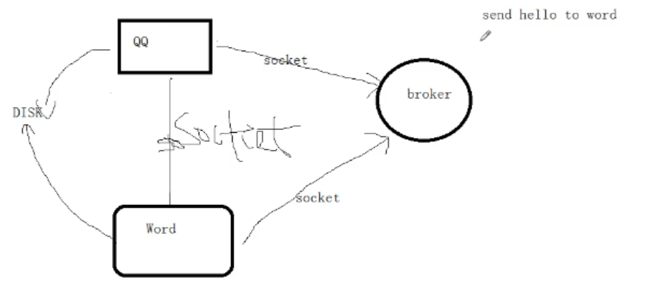
RabbitMQ在python里的调用模块是pika，基本使用如下面：
生产者：
import pika
connection = pika.BlockingConnection(
pika.ConnectionParameters('localhost')
)
channel = connection.channel() #声明一个管道
#在管道里，再声明queue
channel.queue_declare(queue='hello',
# durable=True #durable=True为队列持续化
)
#真正发消息，用管道发
channel.basic_publish(exchange='',
routing_key='hello', #消息队列名称
body='Hello World!', #消息内容
# properties=pika.BasicProperties(delivery_mode=2,) #消息持续化
)
print('[x] sent "Hello World!"')
connection.close()

消费者：
import pika
connection = pika.BlockingConnection(
pika.ConnectionParameters('localhost')
)
channel = connection.channel()
#这里再次声明从那个队列去收消息（可以不写，但必须要有这个队列，不然会报错）
channel.queue_declare(queue='hello',
# durable=True #durable=True为队列持续化
)
def callback(ch, method, properties, body):
print('[x] 收到%r'%body)
# 给队列发一个确认执行完的信息，否则消息会保存起来，不会被消费掉，会转给下个消费者
ch.basic_ack(delivery_tag=method.delivery_tag)
channel.basic_qos(prefetch_count=1)
channel.basic_consume(
callback,
queue='hello',
# no_ack=True #取消发送消息中断处理功能，不管有没有处理完，都不会给服务器端发确认
)
print('[*] Waiting for messages. Toexit press CTRL+C')
channel.start_consuming()
默认是轮询处理机制：如果有3个消费者，一个生产者，则是先给第一个启动的，在给第二个启动的生产者……
回调函数：消息来了就调这个函数。
有的时候发送消息，会中断，那么RabbitMQ会有处理机制：在回调函数最后加上ch.basic_ack(delivery_tag=method.delivery_tag)，RabbitMQ在函数没处理完就中断的话，消息会保存起来，不会被消费掉，会转给下个消费者。取消这个功能代码是：no_ack=True，代表不管有没有处理完，都不会给服务器端发确认（在服务器端不关心消息有没有处理完的时候用）。
在sbin目录下ctl是管理队列的工具。命令行用rabbitmqctl.bat list_queues可以看到队列和他的消息有多少个。
如果服务器突然断开了，那么怎么办呢。在每次声明队列的时候，加上队列持续化durable=True。和消息持续化：
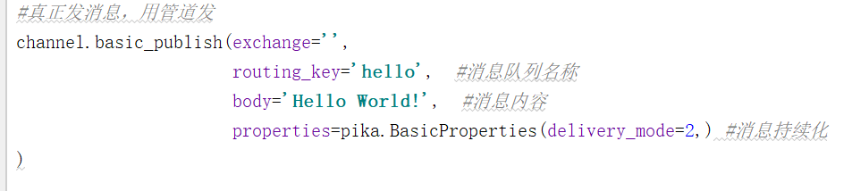

怎么样能够根据cpu处理速度调整发多少消息呢？
在消费者的basic_consume方法前面加上：


怎么吧一条消息发给所有人（广播）？
要用到exchange：
发布方：要定义exchange：channel.exchange_declare(exchange='logs', type='fanout')
类型是fanout。
代码
import pika
import sys
connection = pika.BlockingConnection(pika.ConnectionParameters(
host='localhost'))
channel = connection.channel()
channel.exchange_declare(exchange='logs', type='fanout')
message = "info: Hello World!"
channel.basic_publish(exchange='logs',
routing_key='',
body=message)
print(" [x] Sent %r" % message)
connection.close()

接受方：看代码
import pika
connection = pika.BlockingConnection(pika.ConnectionParameters(
host='localhost'))
channel = connection.channel()
#这里是一样的定义exchange
channel.exchange_declare(exchange='logs',
type='fanout')
#消费者还是要有一个queue，这里声明一个随机queue
# 不指定queue名字,rabbit会随机分配一个名字,exclusive=True会在使用此queue的消费者断开后,自动将queue删除
result = channel.queue_declare(exclusive=True)
queue_name = result.method.queue #拿到queue
#然后要bind一个exchange，后面就可以开始收了
channel.queue_bind(exchange='logs',
queue=queue_name)
print(' [*] Waiting for logs. To exit press CTRL+C')
def callback(ch, method, properties, body):
print(" [x] %r" % body)
channel.basic_consume(callback,
queue=queue_name,
no_ack=True)
channel.start_consuming()

如果想要选择接受：接受方，type要换成direct

Rpc：发一条消息到远程机器去执行，然后吧执行结果返回，这种模式叫rpc（remote procedure call）

